附件1

十五运会线上教育准入系统操作指南

一、平台入口
中国反兴奋剂教育平台（CADEP）可以通过电脑端网页和手机端微信小程序两种方式进行登录学习。
1.电脑端：在浏览器输入中国反兴奋剂教育平台网址https://cleanmedal.chinada.cn
注：该网址仅限电脑端浏览器登录，不建议使用手机浏览器登录，可能存在软件兼容问题导致学习页面无法跳转。
2.手机端：微信关注“拿干净金牌”公众号（图1），点击“互动专区-教育准入”进入中国反兴奋剂教育平台（CADEP）微信小程序。
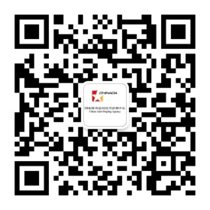  图 1公众号入口  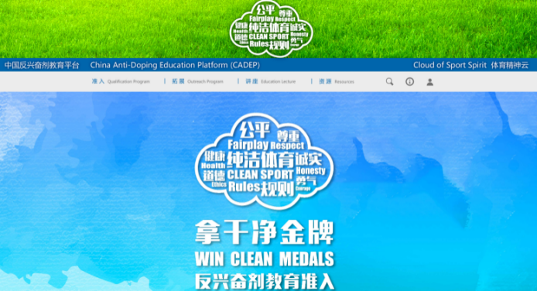  图 2网页版页面 | 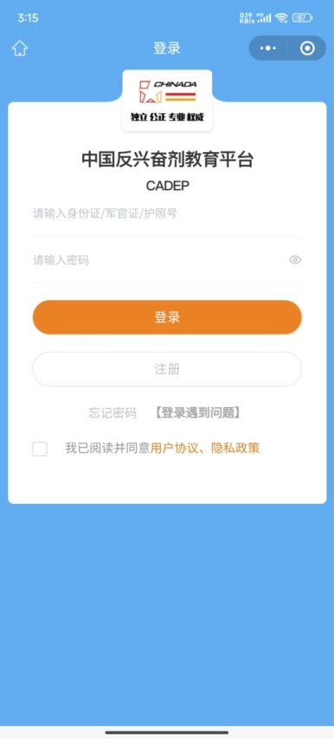  图 3小程序页面
二、注册与登录
以电脑端为例，具体操作方式如下：
- 电脑浏览器输入https://cleanmedal.chinada.cn，进入中国反兴奋剂教育平台（CADEP）。
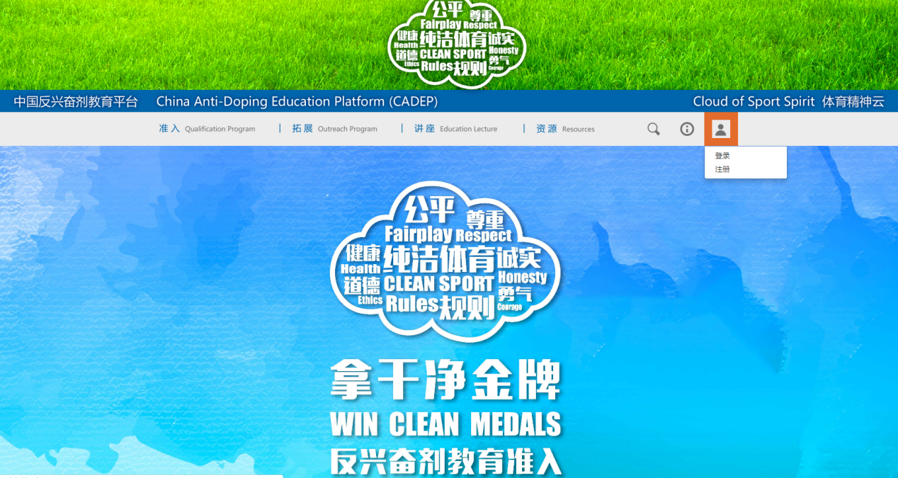
图 4平台首页
- 已有账号人员点击【登录】按钮进入登录页，输入账号信息进行登录。
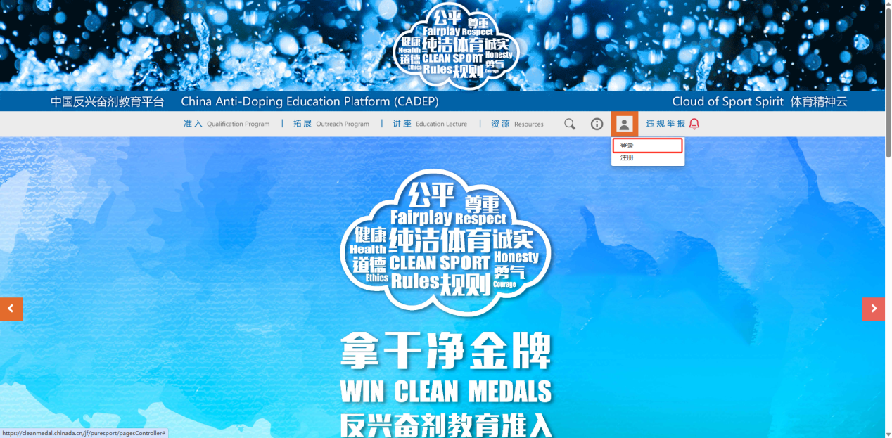
图 5【登录】按钮
- 新用户请点击首页【注册】按钮或登录页【去注册】按钮进行注册。新用户填写信息，完成注册。新用户应根据参赛项目准确选择自己的运动项目类别，注册成功后进行账号登录。
注：为确保省级管理员能够在后台查看考试情况，级别一栏请选择“省级”，已完成注册的运动员，可在个人中心进行调整。
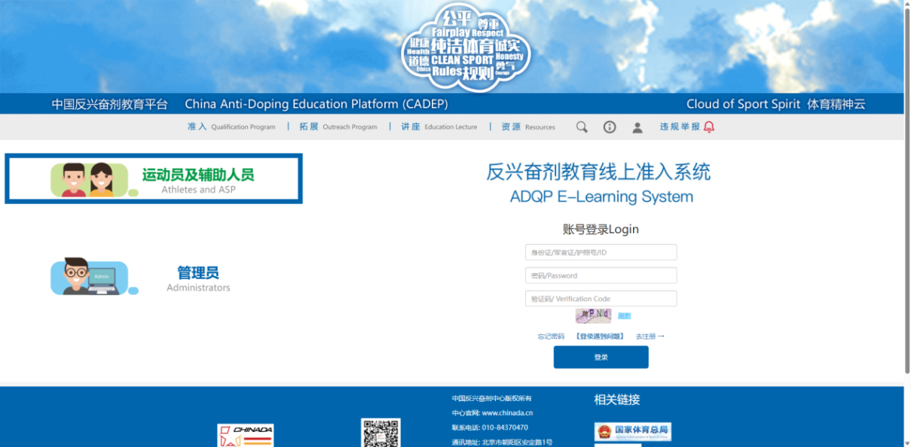
图 6登录页面
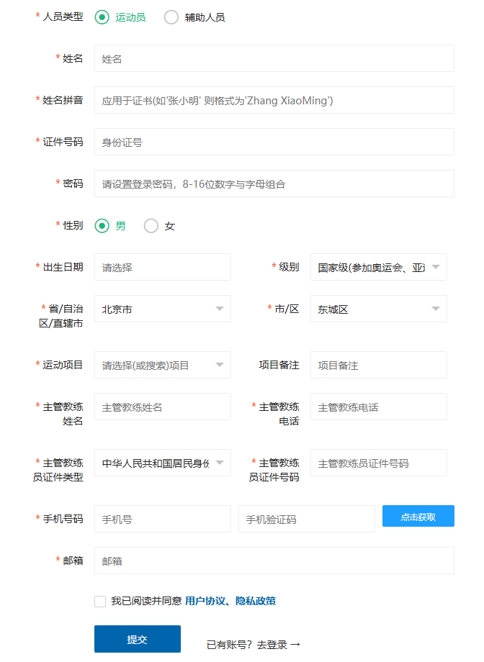
图 7注册页面
- 登录成功后点击进入准入专区页面。
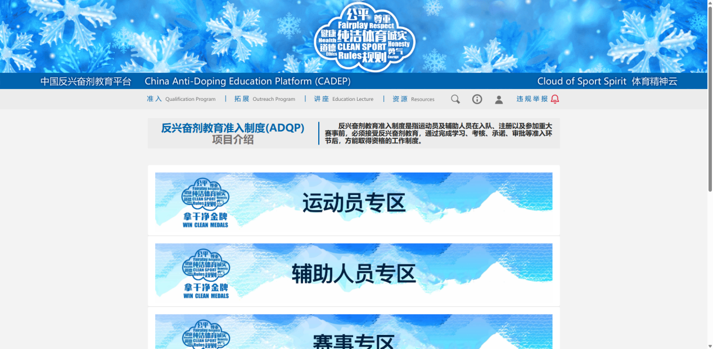
图 8 准入专区页面
三、课程学习与考核
（一）课程学习
十五运会采取“常态化教育+赛事专题教育”的分阶段学习模式，准入对象须进入反兴奋剂教育准入模块进行学习，按要求依次完成相应专区内全部课程学习。
1.常态化教育学习
（1）运动员专区学习
所有运动员须进入“运动员专区”-“省队运动员”模块，完成全部课程学习。
（2）辅助人员专区学习
所有辅助人员须进入“辅助人员专区”，按照身份（即教练、队医、其他辅助人员）选择对应专区完成课程学习。
2.赛事专题教育学习（预计8月份上线）
参赛人员请依次点击“赛事专区”-“国内赛事专区”-“十五运反兴奋剂教育准入入口”完成全部课程学习。
注：1.参赛人员务必按要求完成人群专区学习并获取证书后再完成赛事专区学习，否则系统将提示相关证书未完成。
2.参赛人员如已完成“十五运会反兴奋剂教育准入（专业队先期决赛入口）”学习，可直接进入“十五运会反兴奋剂教育准入入口”完成学习和考试。
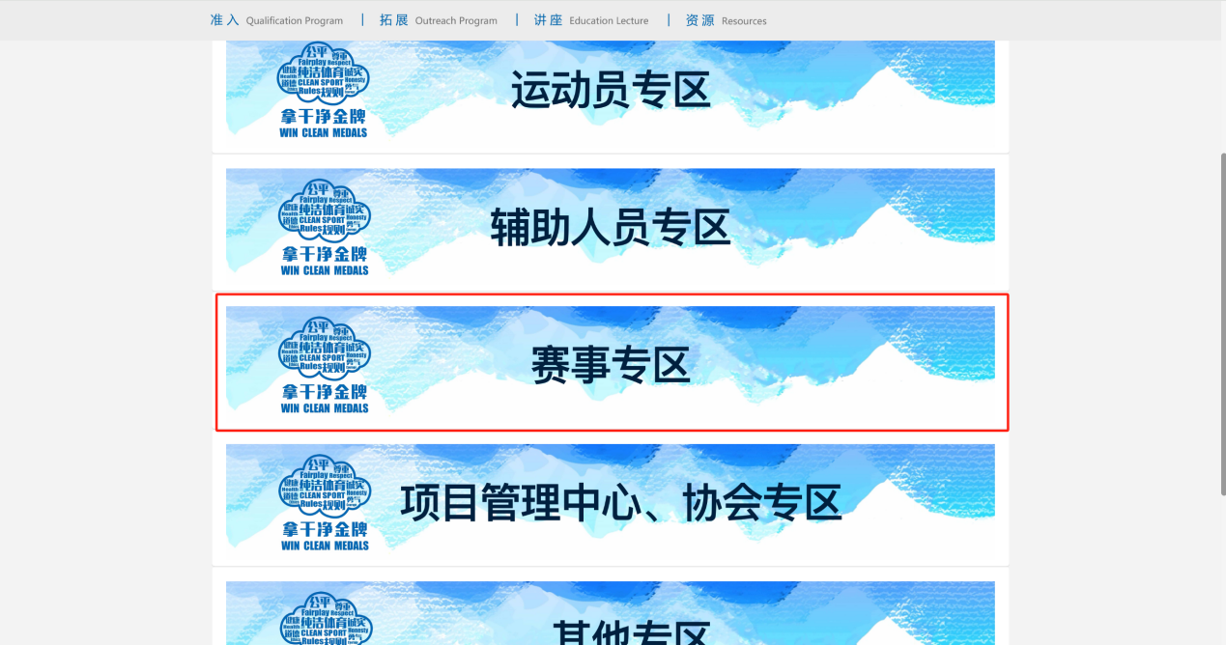
图 9赛事专区入口
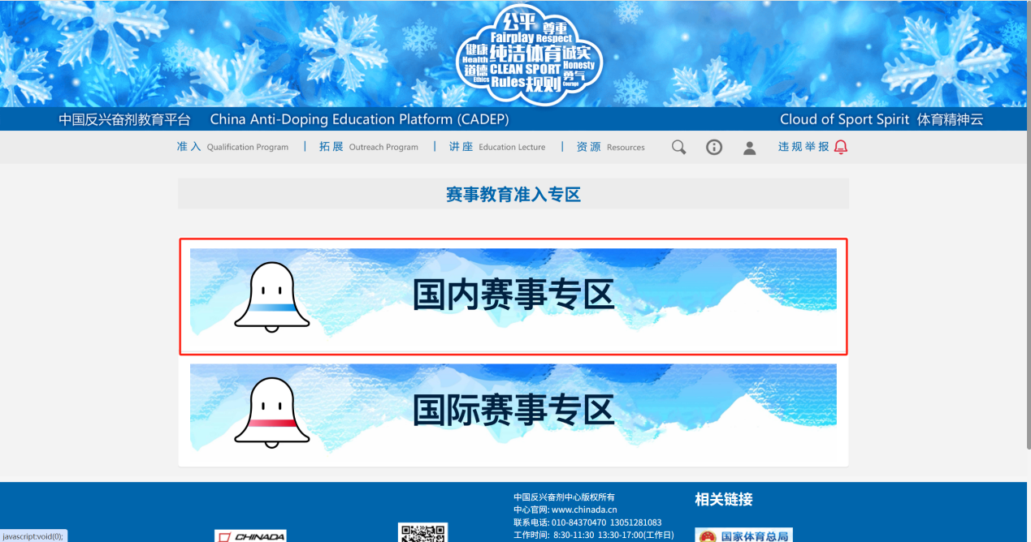
图 10国内赛事专区入口
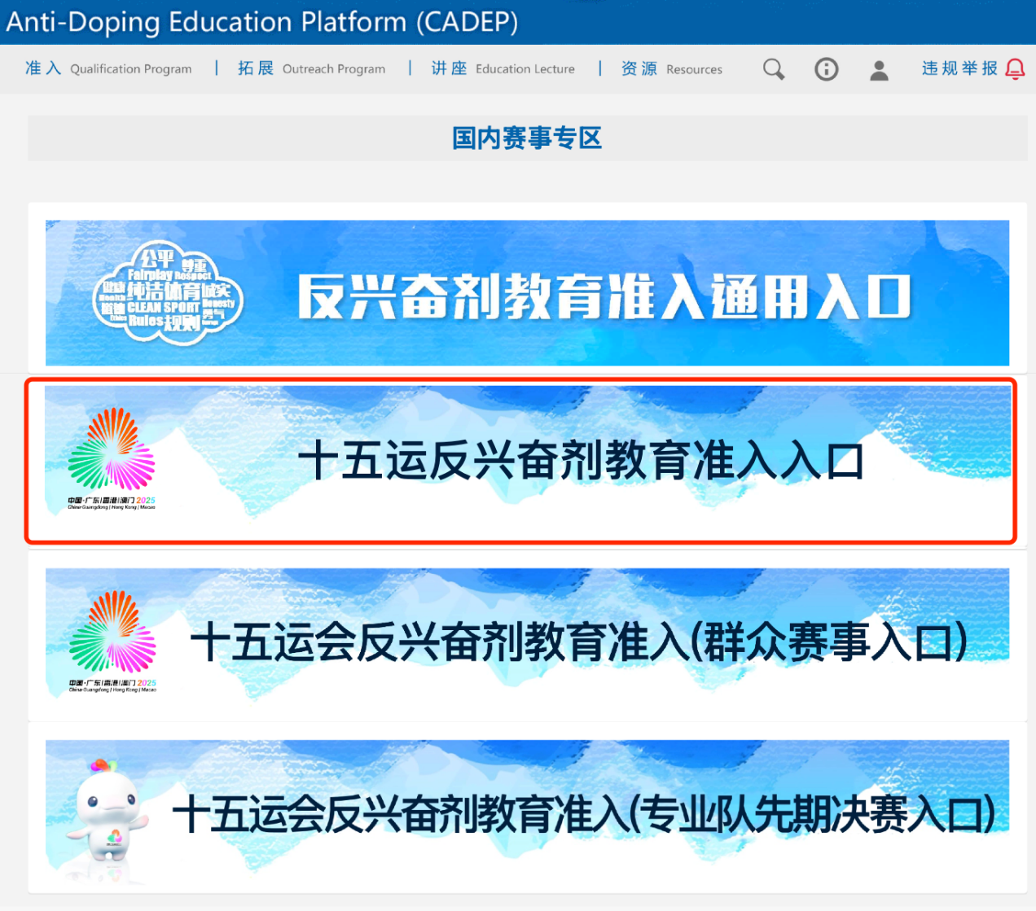图 11赛事专区十五运会入口（预计8月份上线）
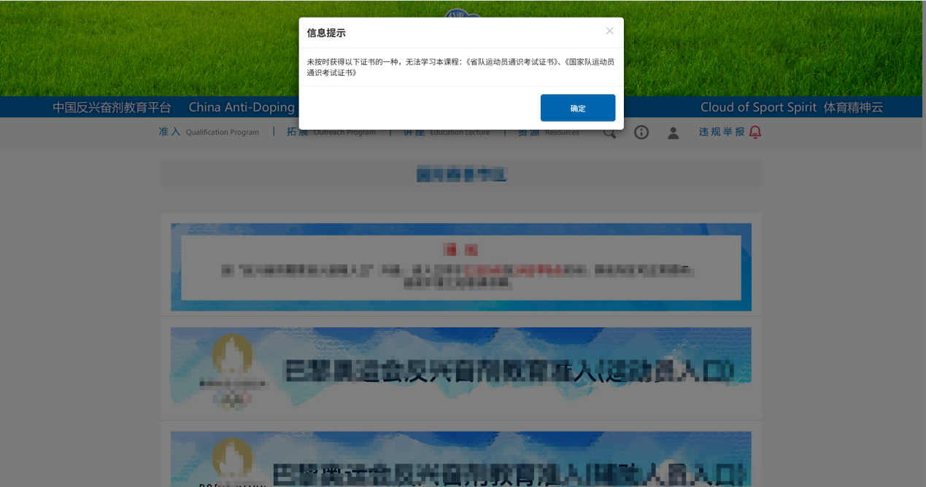
图 12未按要求获取对应专区证书提示
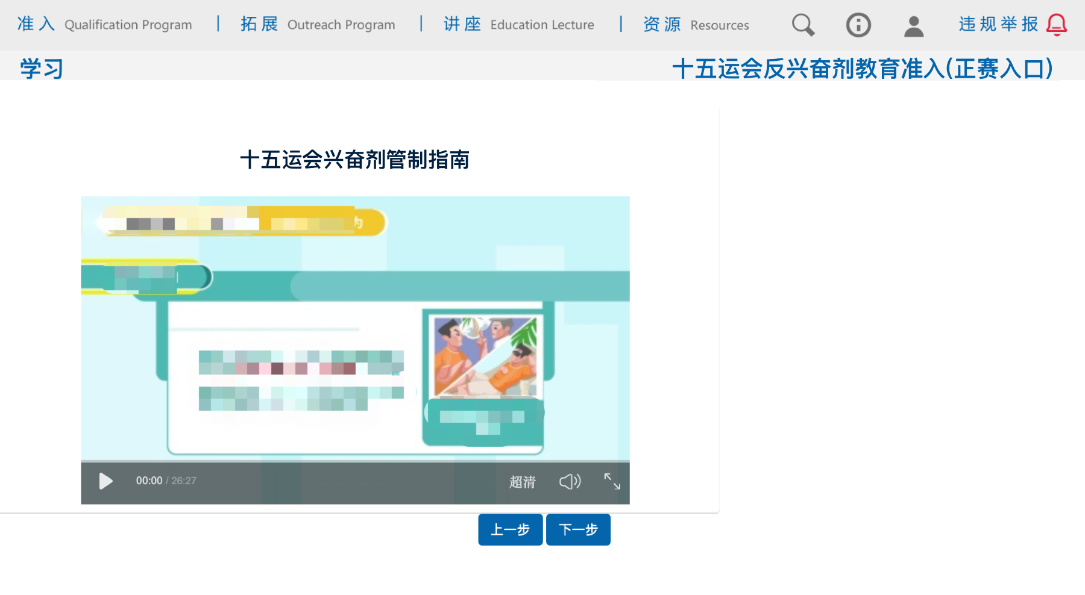图 13课程学习界面
（二）课程考试
每个专区完成学习后，如下图所示，点击考试入口进入考试界面，阅读相关考试的考试说明，点击“开始考试”按钮，进行人脸核验通过后开始考试。准入考试满分为100分，设置3次考试机会，达到80分（含）以上为合格。
注：考试过程中将不定时进行人脸核验。
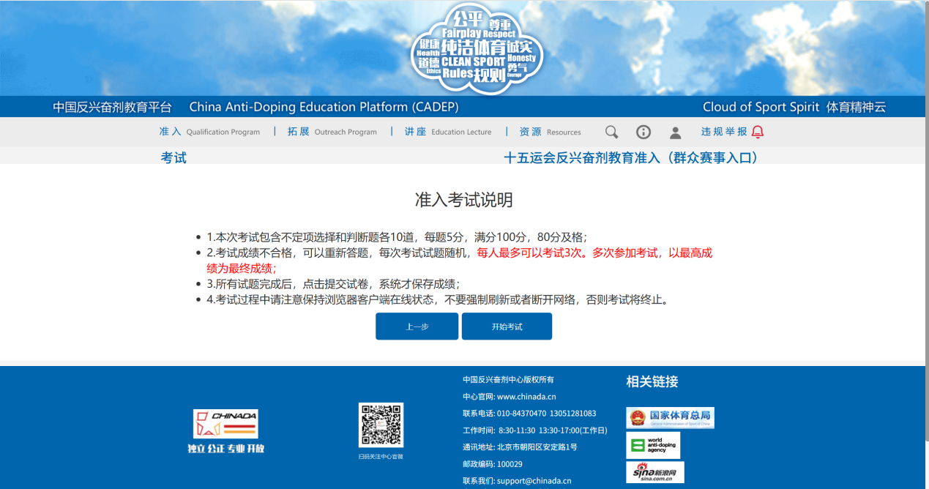
图 14开始考试
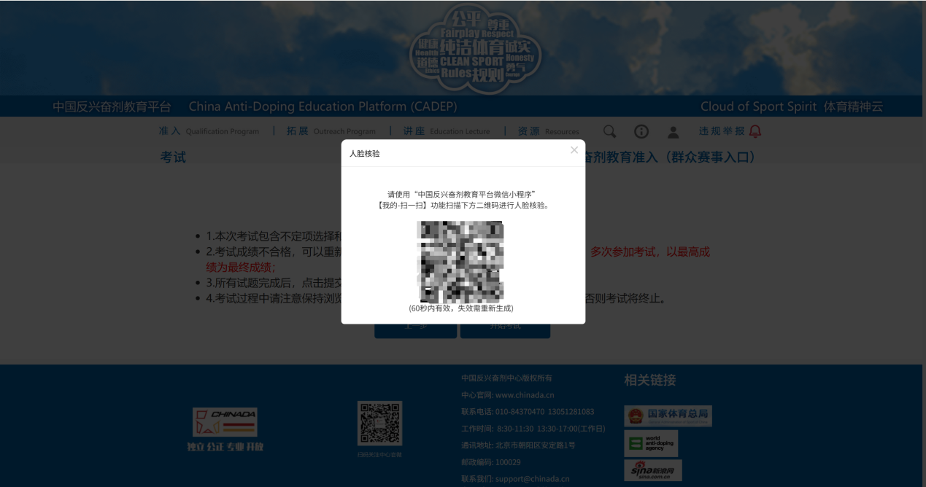
图15人脸核验
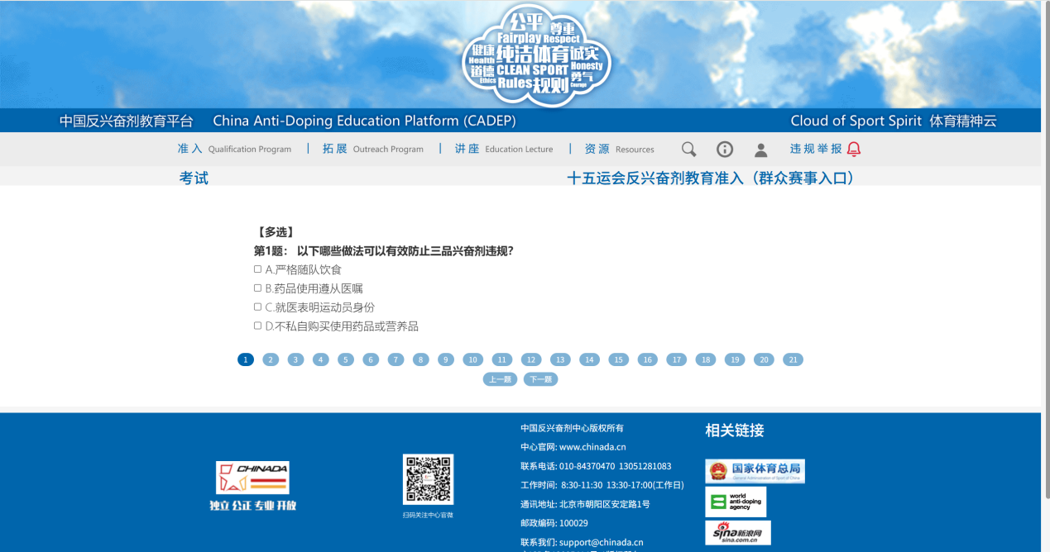
图16考试界面
（三）宣誓承诺
每次通过考试后进行反兴奋剂工作宣誓承诺，运动员须在承诺书中填写自己的姓名，完成线上宣誓承诺环节。
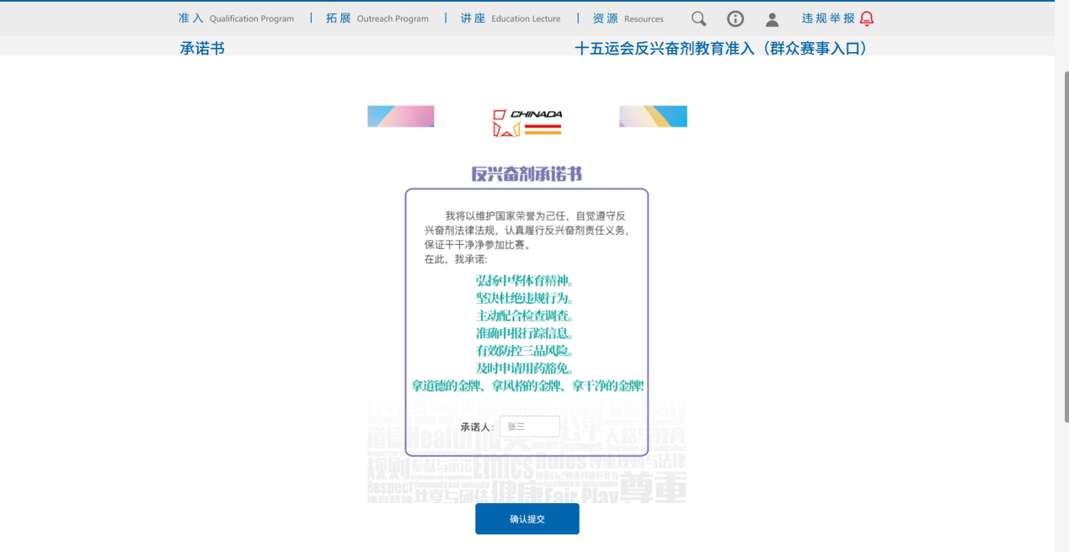
图 17承诺书界面
（四）获得证书
若成绩合格，将提示生成证书，点击“确定”按钮生成证书。
注：本赛事设置三次考试机会和一次证书生成机会，如参赛人员希望以最高分生成证书，请完成三次考试后再生成。
用户可点击网页右上角人物图标-个人中心，进入个人中心界面生成证书，也可在此界面查询成绩、证书，以及修改个人信息。
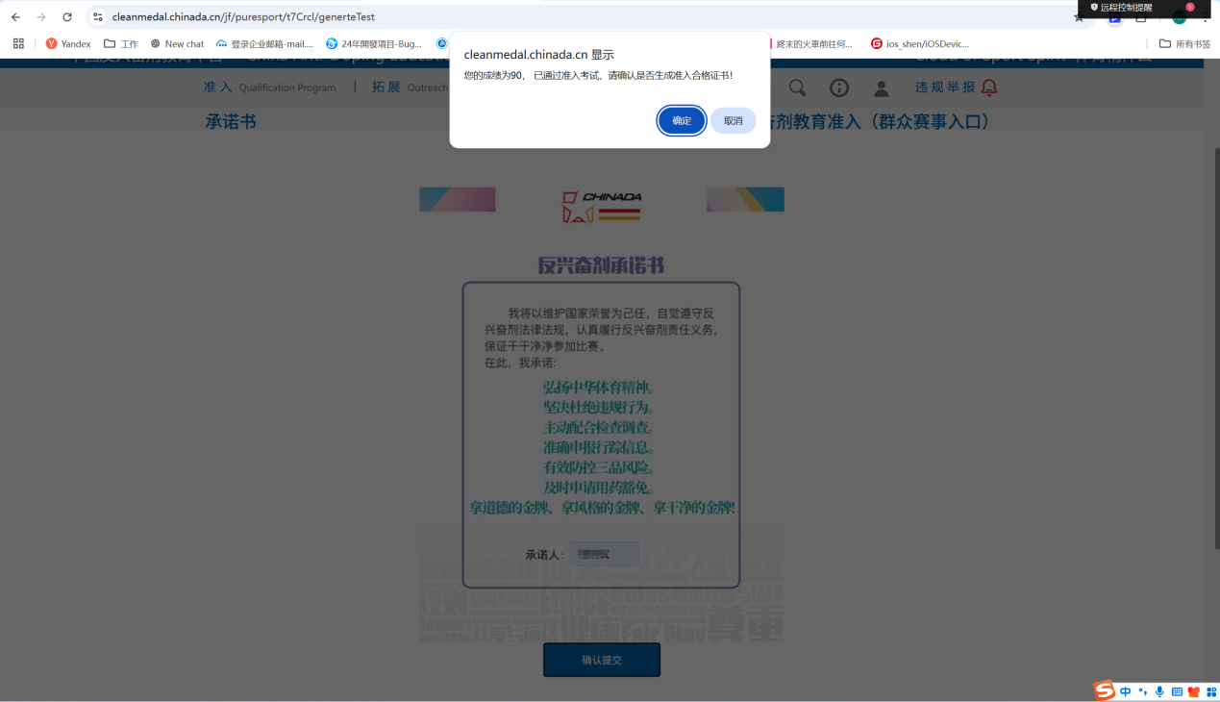
图 18生成证书提示
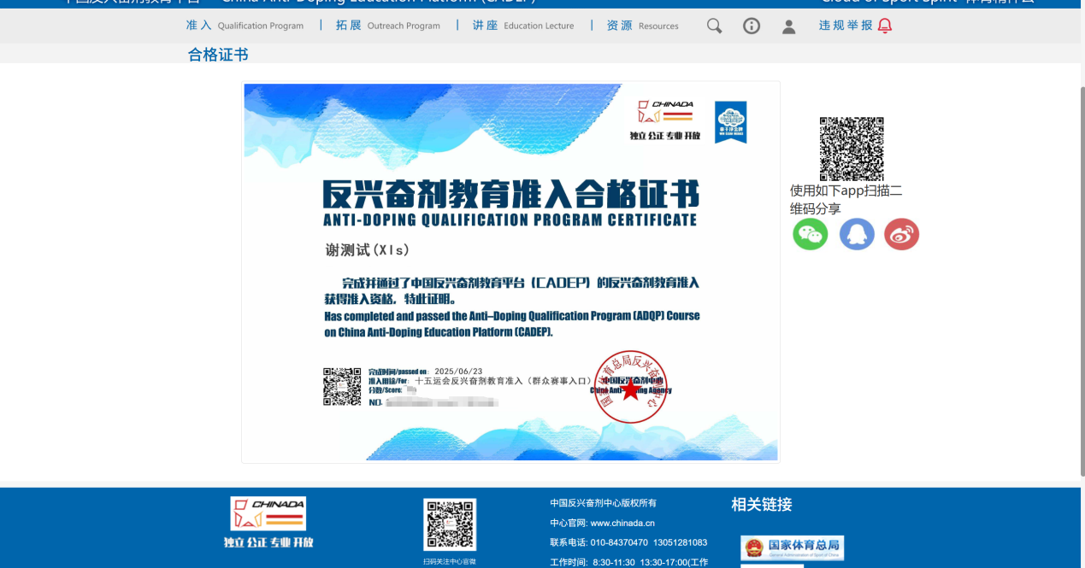
图 19证书样例
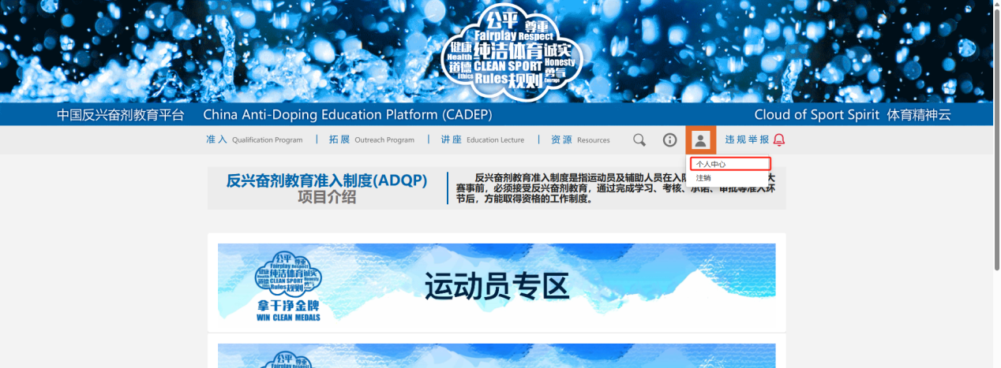
图 20个人中心入口
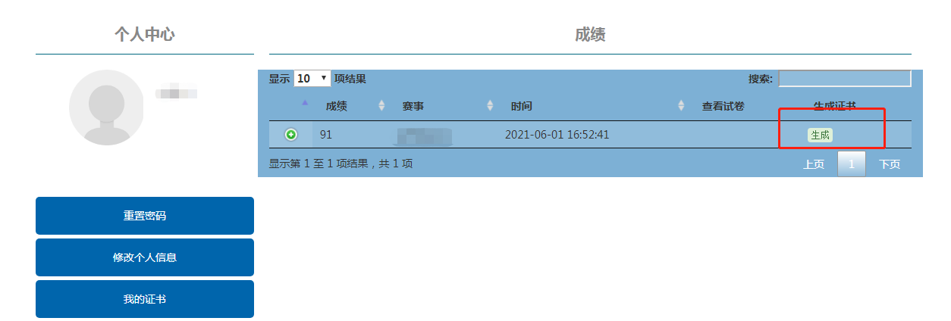
图21生成证书

四、常见问题
请扫描二维码查看常见问题处理方式。
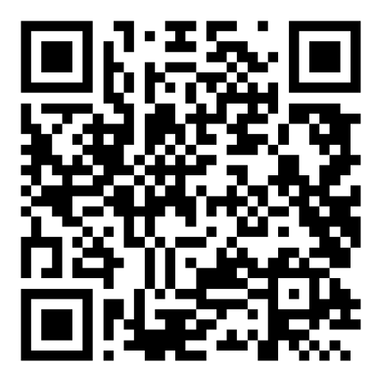
图22 CADEP登录常见问题解答

